SPEEDATA SD55LG
快捷使用指南
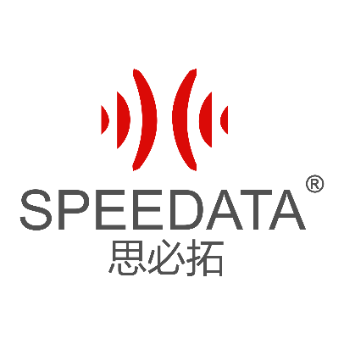
整机外观

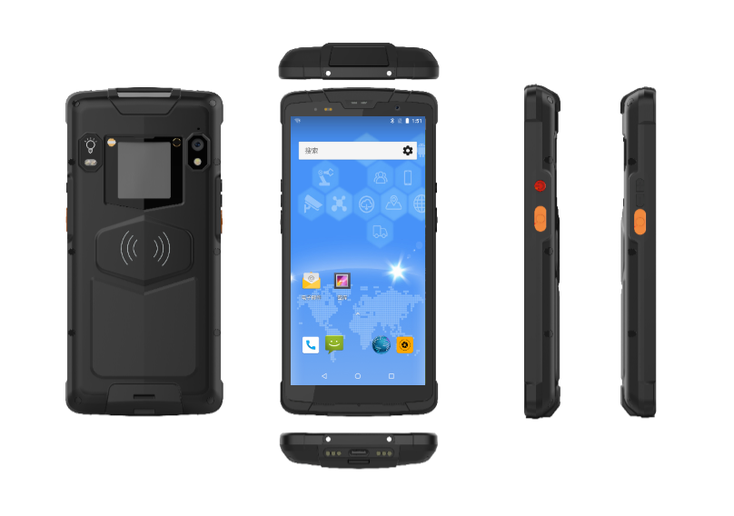
USB-C接口
充电底座触点
双扬声器
主麦克风
SIM卡
&SD卡
NFC
无线充电
手电筒
电源键
条码扫描
快捷键
音量-
音量+
指示灯
光感
前置摄像头
听筒
闪光灯
后置摄像头
副麦克风
条码扫描模块

SIM卡插入

1 双SIM卡均用标准Nano-SIM卡，请使用专业设备打开SIM卡仓，以免损坏设备，影响防护性能。
2 放置SIM卡时，缺角的位置朝左上方放置进卡槽，卡扣推至“Lock”位置。
3 请勿在开机状态下插拔Nano-SIM卡。
WLAN及移动网络

连接WLAN网络
1 从状态栏处向下滑动，打开通知面板。
2 长按进入 WLAN 设置界面。
3 打开 WLAN 开关。系统将以列表形式列出检测到的 WLAN 网络。
4 点击要连接的 WLAN 网络。如果选择了加密的网络，则需输入访问密码连接。
连接移动数据网络
1 从状态栏处向下滑动，打开通知面板。
2 点击开启移动数据网络。
3 当您不使用移动网络时，请及时关闭移动数据业务，以节省数据流量并延长待机时间。
更改默认语言

1 系统默认显示语言为英文，恢复出厂设置或固件升级后，系统显示语言恢复为英文。
2 打开Settings，点击System > Languages & input > Languages > + Add a language, 选择需要添加的语言，拖动，把需要更改的语言拖至首位，更改完成。
条码扫描注意事项

1打开Settings，点击Scan，打开“Enable Scan”开关，按住机身两侧边扫描键，即可使用快捷扫描。
2 Display Scan result： 打开此项，可在条码扫描结束后在光标焦点处输出条码结果。
3 Scan warning tone：打开此项，可在条码扫描结束后发出提示音，提示音在下方“Scan Audio”中选择自己喜爱的提示音，选择提示音，需重新开关“Enable Scan”生效。
4 Scan vibrate：打开此项，可在条码扫描结束后发出震动提示。
5 Scan mode：设备内置三中扫描模式，选择自己喜爱的快捷扫描模式，需重新开关“Enable Scan”生效。
（1）Long Press Scan：此模式下按住扫描键打开扫描激光，松开自动关闭扫描激光，按住扫描键时如过成功扫描到条码，扫描激光自动关闭。
（2）Single Scan：此模式下按下扫描键打开扫描激光，如过成功扫描到条码，扫描激光自动关闭。松开扫描按键10秒内如果没有扫描到条码，扫描激光会自动关闭。
（3）Click Continuous Scan：此模式下按下扫描键打开扫描激光，成功扫描到条码后，扫描光不会关闭，激发连续扫描，再次按下扫描键关闭扫描激光。
充电及注意事项

1 请使用随机标配的充电器和USB（Type-C）数据线，否则无法启用快速充电模式，使用非原装充电器和USB充电线可能会导致充电时间边长，反复重启，影响电池寿命的现象。
2 建议充电的同时不要操作手机，不要在设备上和充电器上覆盖物体。
3 设备处于低电量时，会有指示灯和桌面弹出提醒，请尽快充电，以免影响正常使用。
4 设备长时间存放，请保证电量在百分之50左右，请将设备置于干燥温度适宜的环境中，避免长时间存放导致设备出现故障。
5 如遇电池、充电头，充电线损坏请及时联系我方购买，切勿自行修理，以免带来危险，造成额外损失。
产品参数
尺寸
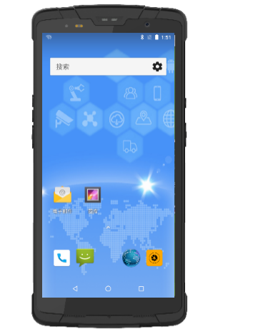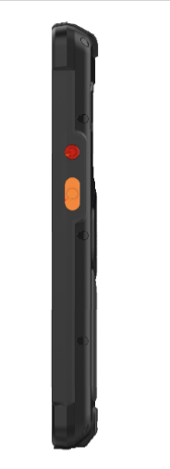
厚度：15mm
宽度：72.5mm
长度：157.8mm
重量
约240g（含电池）
（备注：不同功能模块差异，会造成实际重量存在差异，请以实物为准）
防护等级
IP67
颜色
黑色

屏幕
尺寸：5.5英寸，18：9
分辨率：720 * 1440像素
屏幕类型：IPS高亮显示屏
屏幕像素密度PPI：320 PPI
触摸屏：5点触控触摸屏
处理器
CPU型号：MT6763 8核
CPU主频：4*2.0 GHz + 4*1.5GHz
GPU型号：Mail-G71
操作系统
Android 8.1
存储
运行内存（RAM）：4GB
机身内存（ROM）：32GB
Micro SD：最大支持128G
电池
4500mAh（典型值）
充电方式：PE快充，充满不超过4小时
无线充电QI标准，5w

相机
后置摄像头：1300万，AF
前置摄像头：500万，FF
网络制式
双卡双待单通，支持Nano SIM卡
FDD-LTE：B1/B3/B5/B7
TDD-LTE：B38/B39/B40/B41
TDSCDMA：B34/B39
WCDMA：B1/B2/B5/B8
GSM：B2/B3/B5/B8
CDMA：1x/CDMA2000 BC0
数据连接
WLAN：802.11a/b/g/n，2.4G和5G
WLAN热点：支持
NFC：支持读卡器模式、点对点模式、卡模拟模式（14443A/B，ISO 15693，NFC）
蓝牙：BT 4.0 （BLE）
USB：Type-C，OTG功能，USB共享网络，USB充电
定位
GPS/GLONASS /北斗

条码识别
条码识读引擎型号：Honeywell N6603
支持条码类型：
条形码: UPC/EAN/JAN, GS1 DataBar, Code 39, Code 128, Code 32, Code 93, Codabar/NW7, Interleaved 2 of 5, Code 2 of 5, Matrix 2 of 5, MSI, Telepen, Trioptic, China Post
二维码: PDF417, MicroPDF417, GS1 Composite Aztec Code, Data Matrix, QR Code, Micro QR Code, MaxiCode, Han Xin Code Postal: Intelligent Mail Barcode, Postal-4i, Australian Post, British Post, Canadian Post, Japanese Post, Netherlands (KIX) Post, Postnet, Planet Code OCR Option: OCR-A, OCR-B, E13B (MICR)
识读距离：
识读精度
条码类型/  100% U.P.C  5 mil Code 39  10 mil Code 39  6.7 mill PDF 417  10 mill Data Matrix | 典型范围*  46 mm – 419 mm (1.8” – 16.5”)  64 mm - 163 mm (2.5" - 6.4")  28 mm – 338 mm (1.1” – 13.3”)  46 mm - 185 mm (1.8" - 7.3")  53 mm – 203 mm (2.1” – 8.0”)
*结果直供参考，具体性能可能受到条形码质量和环境条件的影响
感应器
重力感应器
光线传感器
接近光传感器
陀螺仪
指南针
包装清单
标准配件：
主机（含内置电池）X 1
快充充电头 X 1
USB Type-C 数据线 X 1
快捷指南 X 1
保修证书 X 1

联系我们
电话：400-040-5565
邮箱：marketing@speedatagroup.com
网址：www.speedata.cn
www.speedatagroup.com
北京总部地址：北京市海淀区上地六街28号2号楼光正中心一层
上海办事处：上海市闵行区新龙路1333号31幢511
深圳分公司：深圳市龙岗区坂田街道环城南路5号坂田国际中心D栋609

